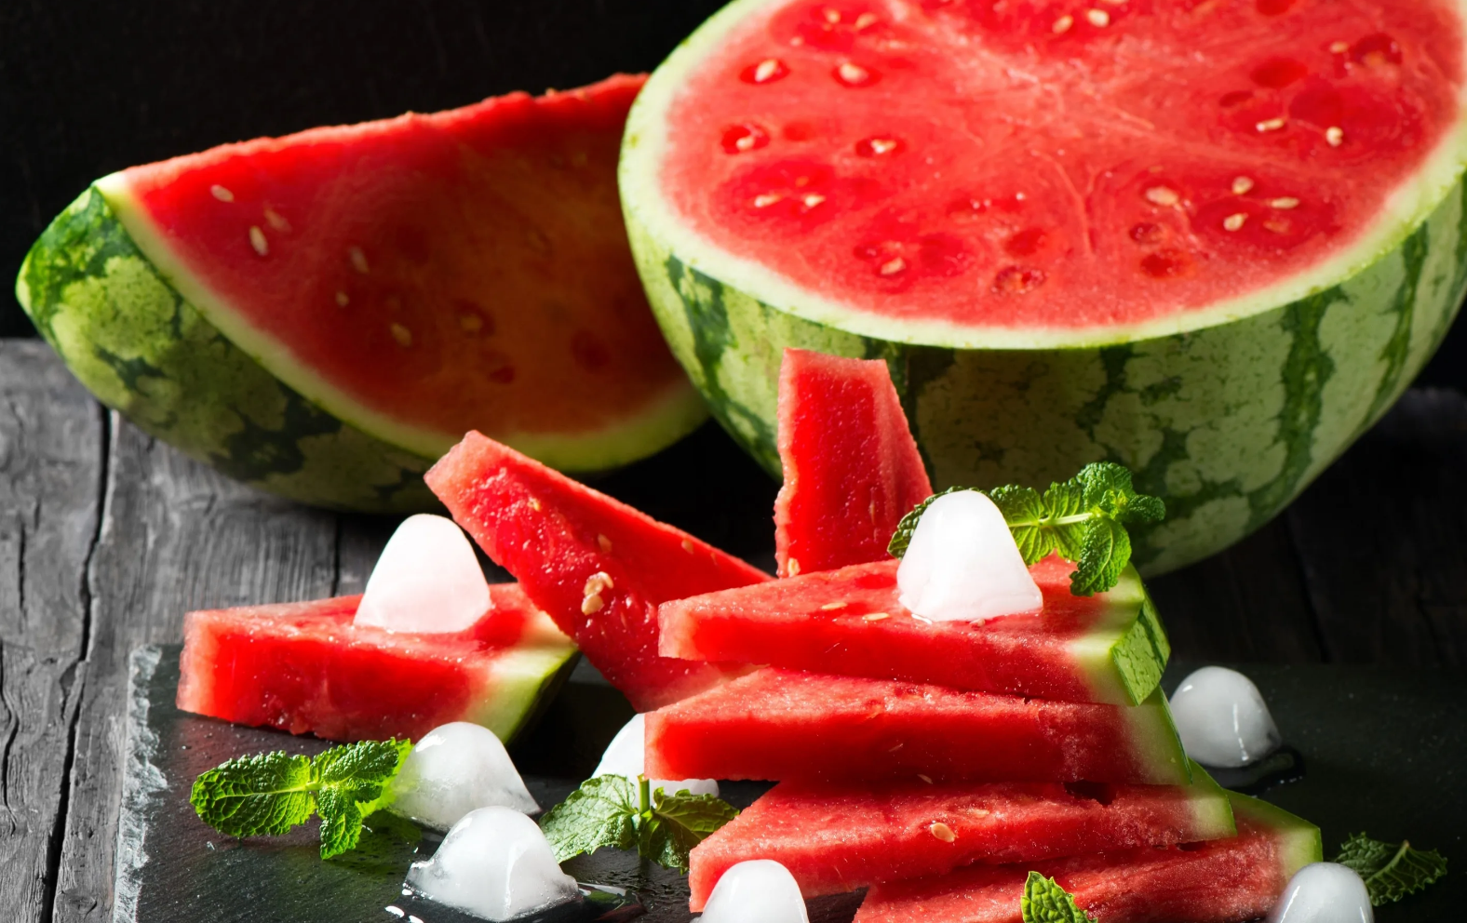

**Арбу́з обыкнове́нный** (лат. Citrúllus lanátus) — однолетнее травянистое растение, вид рода Арбуз (Citrullus) семейства Тыквенные (Cucurbitaceae).

Август традиционно считается месяцем арбузов. Несмотря на то, что первые бахчевые можно купить уже в июле, самые спелые продают только в конце лета. В России даже есть день, посвященный этой ягоде, — 3 августа.

Не секрет, что арбузы – это не только вкусное, но и очень полезное лакомство. В нём более 90% воды и всего около 6% сахара от общей массы.

**Полезные свойства арбуза:**

* Качественный арбуз, безусловно, - полезный продукт. В нем много питательных веществ, которые оказывают оздоравливающий эффект на организм человека для предотвращения сердечно-сосудистых, онкологических заболеваний, повышают иммунитет, стимулируют работу мозга, выводят шлаки и токсины, улучшают работу печени и желчного пузыря.
* Арбуз обладает хорошей насыщенностью антиоксидантами, а именно, в нем много витаминов, таких как, аскорбиновая кислота, тиамин, рибофлавин, каротин и ниацин. Кроме того, в арбузе присутствует фолиевая кислота, что является особенно важным.
* Сочетание таких важных и нужных для человеческого организма веществ, способствует нормальному развитию, строению ДНК и защите иммунитета.
* Заключается польза арбуза в том, что он является очень сильнодействующим природным мочегонным средством. Он хорошо обеспечивает вывод из почек шлаков, достаточно быстро способствует очищению организма вообще, а также, препятствует отложениям солей и предотвращает образование камней в почках.
* Очень богат арбуз таким химическим элементом, как магний, половина суточной дозы которого содержится всего в ста граммах арбузной мякоти.
* Кроме того масло семян арбуза содержит линолевую, линоленовую и пальмитиновую кислоты по физико-химическим свойствам схожи с миндальным маслом и могут заменять его. Эти семена также еще и обладают кровеостанавливающим и противоглистным действием.
* И уж вряд ли кто поспорит с тем, что польза арбуза заключается в великолепной возможности утолить жажду и, это натуральный сочный плод, а не вода с газом или восстановленный сок.
* Сладкая ягода благоприятно действует в косметических целях: сладкая мякоть улучшает структуру кожи, делает ее молодой и подтянутой.

Порой мы сами доставляем неприятности своему организму, не умея правильно выбрать продукты, в том числе и арбуз, употребляя их в пищу, не избавившись от вредных микробов. На кожуре арбуза огромное количество болезнетворных бактерий, а также частицы пыли и почвы. Ни в коем случае не покупайте поврежденный, треснувший или демонстративно разрезанный продавцом арбуз. На сладкой поверхности арбуза и тем более в его мякоти, бактерии размножаются очень быстро и могут стать причиной кишечной инфекции. Долгое хранение арбуза, также приводит к размножению бактерий.

При употреблении в пищу некачественной ягоды-арбуз могут быть банальные отравления. Симптомы отравления «ядовитым» арбузом могут появиться через 1-2 часа, а иногда спустя 1-2 дня после его употребления. Это повышенная температура, вялость, головные боли, боли в животе, тошнота, рвота, расстройство стула. В зависимости от индивидуальной переносимости, различные заболевания, вызванные вредными веществами, могут протекать в разных формах. Необходимо сразу обратиться к врачу.

К сожалению, сегодня, невозможно гарантировать качество арбуза на сто процентов, исключением может стать арбуз выращенный самостоятельно. Чтобы избежать серьёзных последствий, не стоит предлагать арбуз детям, не достигшим 2-летнего возраста. В 2-3 года ребенку вполне достаточно 80-100 гр. арбуза, а детям 3-6 лет 100-150 гр., при условии, что арбуз качественный. Чем младше ребенок, тем меньше его организм способен противостоять вредному воздействию нитратов, токсинов и микробов. Детям вообще следует употреблять арбуз только в период естественного созревания этой ягоды, то есть в конце августа, осенью. В это время арбузы способны вызреть и без удобрений, вкусовые качества в этот период гораздо выше.

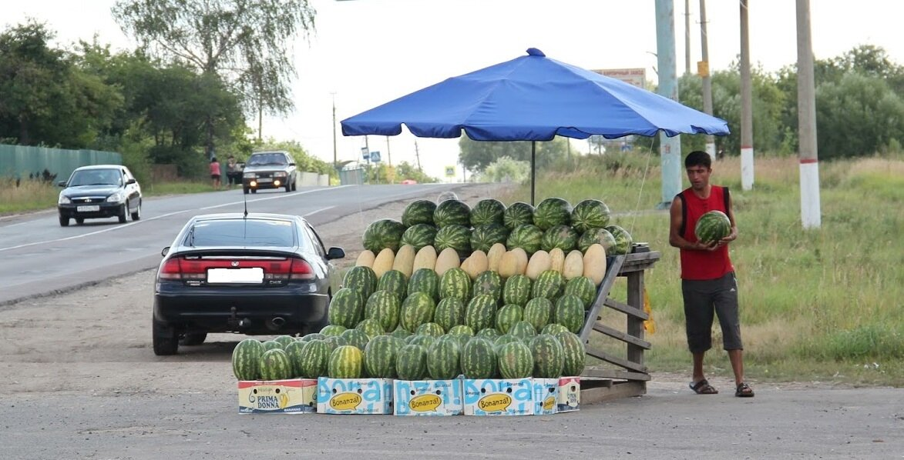**Не рекомендуется покупать арбуз, если:**

* Торговая лавка расположена у дороги или в машине. Арбузы впитывают из выхлопных газов автомобилей металлы и вредные вещества.
* Место покупки не соответствует стандартам. Торговая площадка должна находиться под навесом, арбузы должны быть накрыты и храниться на специальных стеллажах. Обязательно — наличие весов.
* Разрезанный напополам арбуз не рекомендуется покупать и пробовать. В месте разреза размножаются вредные микроорганизмы, которые могут вызвать отравление.

**Несколько советов по выбору арбуза:**

Правильно выбрать спелый арбуз поможет его хвостик, который должен быть сухим, так как плод теряет способность впитывать влагу из вне. Обратите внимание на тот факт, что хвостик высыхает за 3-4 дня, и на прилавке может быть и неспелый арбуз. Лучше обращать внимание на плодоножку, кончик хвоста. Можно легко оценить - срезан арбуз или отломился естественным путем. Оттенок усика должен быть жёлтым, зеленый же цвет говорит о том, что арбуз срезали раньше времени. Не рекомендуется покупать арбуз без хвостика, так как определить спелость арбуза будет проблематично.

При выборе арбуза важным критерием является его невредимость. Арбуз не должен иметь:

• трещины;

• вмятины;

• надрезы;

• подгнившие места.

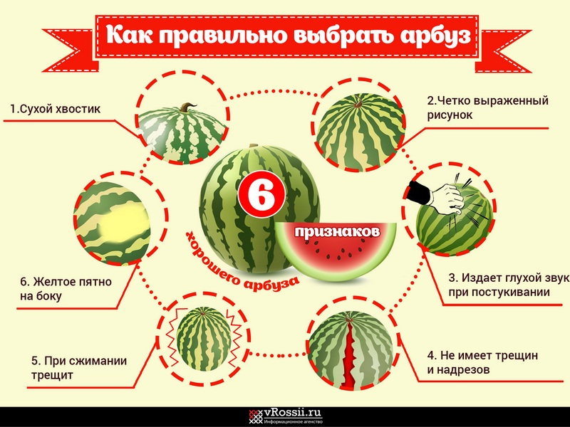Этот очевидный факт поможет вам избежать серьезного желудочно- кишечного расстройства. Все повреждения на арбузе способствуют размножению вредных для человека бактерий, которые могут попасть в мякоть ягоды.